Guía de Estudio
Biblioteca SIT – Cómo funciona el proyecto, función por función

Autor:
Jose Carlos Casseres Padilla
Tecnologías:
Java Swing · JDBC · MySQL (XAMPP) · NetBeans
Uso:
Material de estudio para la sustentación

Contenido
- 1. ¿Qué es el proyecto y cómo se ejecuta?
- 2. Qué tenía el proyecto original, qué cambiamos y qué agregamos
- 3. Estructura de paquetes y clases
- 4. Base de datos
- 5. Explicación de cada pantalla y botón
- 6. Cola y pila: estructuras de datos propias
- 7. Explicación de los métodos de LibroDAO
- 8. Validaciones y mensajes
- 9. Diagramas
- 10. Preguntas probables de sustentación y respuestas
- 11. Limitaciones y mejoras

1. ¿Qué es el proyecto y cómo se ejecuta?
Biblioteca SIT es una aplicación de escritorio hecha en Java con Swing (interfaz) y JDBC (conexión a base de datos). Un administrador inicia sesión y gestiona libros, estudiantes y préstamos. Los datos se guardan en MySQL.
Cómo funciona a grandes rasgos:
1. XAMPP levanta MySQL en el puerto 3306 (usuario root, sin contraseña).
2. La base de datos bd_biblioteca contiene las tablas libro, autor, estudiante, prestamo y administrador.
3. VentanaInicioSesion es la clase principal (main.class): valida al administrador.
4. Si es válido se abre VentanaPrincipal, que usa un CardLayout: un solo marco con varios paneles que se alternan según el botón del menú.
5. Cada acción llama a un método de LibroDAO, que ejecuta SQL con GestorConexionBD.

2. Qué tenía, qué cambiamos y qué agregamos
Tipo | Detalle
Original | Inicio de sesión, agregar libro, buscar libro (título, categoría, autor, ISBN), listar libros, prestar libro, listar libros emitidos y devolver, libros para devolver hoy, cerrar sesión. Todo en inglés (clases, métodos, base de datos y textos).
Cambiado | Traducción total al español: textos de la interfaz, mensajes, nombres de clases, métodos, atributos, tablas y columnas de la base de datos. Ej.: Book→Libro, Issue→Prestamo, loggedIn→sesionIniciada, book→libro.
Agregado | Selector de fecha de devolución (JSpinner), editar libro, eliminar libro, cola de espera (FIFO), pila para deshacer préstamo (LIFO), imagen de fondo (PanelFondo), íconos (Iconos), ícono de esquina por panel, paneles transparentes.

3. Estructura de paquetes y clases

Paquete com.cruds.modelo (datos)
Clase | Atributos / función
Libro | isbn, titulo, categoria, cantidad. Representa un libro del catálogo.
Autor | nombre, correo, isbnLibro. Un autor ligado a un libro.
Estudiante | codigo, nombre.
Prestamo | id, codigo, fechaPrestamo, fechaDevolucion, isbnLibro.
Administrador | id y contrasena; se usa para validar el inicio de sesión.

Paquete com.cruds.bd (acceso a datos)
Clase | Función
GestorConexionBD | obtenerConexion(): abre la conexión jdbc:mysql://localhost:3306/bd_biblioteca con usuario root y clave vacía.
AdministradorDAO | esAdministradorValido(Administrador): consulta si el id y la contraseña existen en la tabla administrador.
LibroDAO | Todas las operaciones sobre libros, autores, estudiantes y préstamos (ver sección 7).
PruebaConexionBD | Clase de prueba para verificar que la conexión funciona.

Paquete com.cruds.estructuras
Clase | Función
Nodo<T> | Guarda un dato y una referencia al nodo siguiente.
Cola<T> | FIFO: encolar, desencolar, verFrente, estaVacia, getTamanio, aLista.
Pila<T> | LIFO: apilar, desapilar, verCima, estaVacia, getTamanio, aLista.

Paquete com.cruds.interfaz
Clase | Función
VentanaInicioSesion | Pantalla de login. Tiene el booleano estático sesionIniciada. Usa PanelFondo y el ícono biblioteca-publica.png.
VentanaPrincipal | Ventana principal con menú lateral y paneles (CardLayout). Tiene colaEspera (Cola<Estudiante>), pilaPrestamos (Pila<Prestamo>) y libroDAO.
VentanaColaEspera | Ventana para agregar estudiantes a la cola y atender al siguiente.
DialogoAgregarEstudiante | Diálogo para registrar un estudiante nuevo (guarda el código en un campo estático).
PanelFondo | JPanel que pinta la imagen de fondo y un ícono en la esquina.
Iconos | Método cargar(nombre, tamaño) que lee y escala íconos del paquete com.cruds.imagenes.

4. Base de datos
libro(isbn_libro PK, titulo_libro, categoria, cantidad_libros)
autor(nombre_autor, correo_autor, isbn_libro FK→libro)
estudiante(codigo PK, nombre)
prestamo(id_prestamo PK auto_increment, codigo FK→estudiante,
fecha_prestamo, fecha_devolucion, isbn_libro FK→libro)
administrador(id_administrador PK, contrasena) -- inserta (akshat, 123456)
Relaciones: un libro tiene uno o más autores (autor.isbn_libro); un préstamo une un estudiante con un libro. Por eso, al eliminar un libro se borran primero sus filas en autor y luego el libro, y no se permite si existen préstamos.

5. Explicación de cada pantalla y botón

5.1 Inicio de sesión
- Campos: ID de administrador y contraseña. Botón "Iniciar sesión".
- Si hay campos vacíos: "Por favor, ingrese el correo electrónico y la contraseña."
- Se crea un Administrador y se llama a AdministradorDAO.esAdministradorValido. Si es verdadero, sesionIniciada = true y se abre VentanaPrincipal; si no, "¡Inicio de sesión no válido!".

5.2 Menú lateral de la ventana principal
Botón | Qué muestra / hace
Agregar libro | Panel con ISBN, título, categoría, cantidad, autor y correo. Valida campos y cantidad; llama a agregarLibro y agregarAutor.
Buscar libro | Elige criterio (título, categoría, autor, ISBN), escribe el texto y llena la tabla con los resultados.
Lista todos los libros | Tabla con todos los libros y autores (obtenerTablaLibroAutor). Aquí están Editar y Eliminar.
Prestar libro | Buscar libro y estudiante, elegir fecha y prestar; botones "Agregar estudiante", "Cola de espera" y "Deshacer último préstamo".
Listar libros emitidos | Tabla de préstamos, filtro por código de estudiante y botón "Devolver".
Libro para devolver hoy | Préstamos cuya fecha de devolución es hoy.
Cerrar sesión | Cierra la ventana y vuelve al login.

5.3 Agregar libro
1. Lee los seis campos de texto.
2. Si alguno está vacío: "Los campos no pueden estar vacíos."
3. Convierte la cantidad con Integer.parseInt; si falla: "Por favor, ingrese una cantidad válida".
4. Crea Libro y Autor y llama a LibroDAO.
5. Muestra "Los datos del libro se agregaron correctamente" y limpia los campos.

5.4 Buscar libro
Según el criterio elegido en el combo, se llama a obtenerPorTitulo, obtenerPorCategoria, obtenerPorAutor u obtenerPorIsbn; todas usan LIKE con el texto. El resultado es un DefaultTableModel que se pone en la tabla. Si está vacío se avisa "No se encontraron registros".

5.5 Lista de libros: Editar y Eliminar
Eliminar (btnEliminarLibro):
1. Verifica que haya una fila seleccionada ("Por favor, seleccione un libro de la tabla.").
2. Llama a tienePrestamos(isbn); si es verdadero: "No se puede eliminar: el libro tiene préstamos registrados."
3. Pide confirmación y llama a eliminarLibro: borra primero las filas de autor y luego el libro.
4. Recarga la tabla.
Editar (btnEditarLibro):
1. Lee la fila seleccionada y el correo del autor con obtenerCorreoAutor.
2. Abre un formulario con título, categoría, cantidad, autor y correo; el ISBN no se puede cambiar (es la llave).
3. Valida que la cantidad sea un entero ≥ 0.
4. Llama a editarLibro(isbn, titulo, categoria, cantidad, nombreAutor, correoAutor), que actualiza libro y autor.
5. Muestra "Libro editado correctamente" y recarga la tabla.

5.6 Prestar libro
1. Buscar el libro: igual que la búsqueda general, pero la tabla es la del panel de préstamo.
2. Buscar estudiante por código (o nombre). Si no existe: "No se encontraron registros" y se abre DialogoAgregarEstudiante; al registrar, el código queda en la caja de búsqueda.
3. Elegir la fecha en el JSpinner con SpinnerDateModel: mínimo hoy, valor inicial hoy + 7, formato dd/MM/yyyy.
4. Pulsar "Prestar" (btnIssue): valida selección, cantidad disponible > 0 y que la fecha no sea anterior a hoy (se pone la hora a 00:00 para comparar solo el día).
5. Llama a prestarLibro: resta 1 a cantidad_libros e inserta la fila en prestamo.
6. Si fue bien: obtiene el id con obtenerUltimoIdPrestamo, lo guarda en el Prestamo, lo apila en pilaPrestamos y muestra "Libro prestado correctamente".

5.7 Listar libros emitidos y devolver
Se llena la tabla con listarLibrosPrestados (o listarPrestamosPorCodigo si se filtra). Al seleccionar y pulsar "Devolver" se toma id_prestamo e isbn de la fila y se llama a devolverLibro(id, isbn): borra el préstamo y suma 1 al stock. Mensajes: "Libro devuelto correctamente", "No hay nada seleccionado" u "Ocurrió un error".

5.8 Libro para devolver hoy
Llama a obtenerLibrosPorDevolver(fechaHoy): selecciona los préstamos donde fecha_devolucion es igual a hoy. Si no hay: "No hay libros para devolver hoy".

5.9 Cola de espera (btnColaEspera)
Abre VentanaColaEspera pasándole la misma Cola<Estudiante> de VentanaPrincipal. Tiene un formulario GridLayout(3,2) con Código y Nombre, el botón "Agregar a la cola" (encolar), una lista con el orden de espera y el botón "Atender siguiente" (desencolar y mostrar el turno). Es FIFO: sale primero quien llegó primero.

5.10 Deshacer último préstamo (btnDeshacerPrestamo)
1. Mira la cima de la pila con verCima. Si está vacía: "No hay préstamos para deshacer."
2. Pide confirmación mostrando código del estudiante e ISBN.
3. Si acepta: devolverLibro(id, isbn) y desapilar.
4. Muestra "Préstamo deshecho correctamente".

5.11 Imagen de fondo e íconos
- PanelFondo extiende JPanel y sobrescribe paintComponent para dibujar la imagen escalada al tamaño del panel y el ícono de la esquina.
- Los paneles internos se ponen setOpaque(false) para que se vea el fondo.
- Iconos.cargar(nombre, tamaño) carga la imagen de com.cruds.imagenes y la escala con Image.SCALE_SMOOTH.
- asignarIconoEsquina(panel, ícono): un ComponentListener (componentShown) cambia el ícono de la esquina cada vez que el CardLayout muestra otro panel.

6. Cola y pila: estructuras de datos propias
Ambas se construyen con nodos enlazados (sin usar java.util.Queue ni Stack), para practicar estructuras de datos.

Cola (FIFO)
// Agrega al final
public void encolar(T dato) {
Nodo<T> nuevo = new Nodo<>(dato);
if (estaVacia()) frente = nuevo; // si estaba vacía, también es el frente
else fin.setSiguiente(nuevo); // enlaza después del último
fin = nuevo; tamanio++;
}
// Saca del frente
public T desencolar() {
if (estaVacia()) return null;
T dato = frente.getDato();
frente = frente.getSiguiente(); // el siguiente pasa a ser el frente
if (frente == null) fin = null; // quedó vacía
tamanio--; return dato;
}

Pila (LIFO)
Guarda solo la referencia a la cima. apilar crea un nodo cuyo siguiente es la cima actual y lo vuelve la nueva cima; desapilar devuelve el dato de la cima y avanza la cima al siguiente. El último préstamo hecho es el primero que se deshace.
 | Cola | Pila
Orden | FIFO | LIFO
Se usa para | Turnos de estudiantes | Deshacer préstamos
Agregar | encolar (al final) | apilar (en la cima)
Quitar | desencolar (del frente) | desapilar (de la cima)
Guarda | Estudiante | Prestamo

7. Métodos de LibroDAO
Método | Qué hace
agregarLibro(Libro) | INSERT en libro.
agregarAutor(Autor) | INSERT en autor ligado al ISBN.
agregarEstudiante(Estudiante) | INSERT en estudiante.
existeEstudiante(codigo) | Comprueba si el código existe.
obtenerEstudiantePorCodigo / PorNombre | Devuelve tabla con el estudiante.
obtenerPorTitulo / Categoria / Autor / Isbn | Búsquedas con LIKE; devuelven DefaultTableModel.
obtenerTablaLibroAutor() | Une libro y autor para listar todo.
prestarLibro(Prestamo) | UPDATE libro restando 1 e INSERT en prestamo; devuelve true si ambos afectaron filas.
listarPrestamosPorCodigo(codigo) | Préstamos de un estudiante (JOIN libro, estudiante, prestamo).
listarLibrosPrestados() | Todos los préstamos.
obtenerLibrosPorDevolver(Date) | Préstamos con fecha_devolucion = la fecha dada.
devolverLibro(id, isbn) | DELETE del préstamo y UPDATE sumando 1.
tienePrestamos(isbn) | true si hay préstamos del libro.
eliminarLibro(isbn) | DELETE de autor y luego de libro.
editarLibro(...) | UPDATE de libro y autor (ISBN fijo).
obtenerCorreoAutor(isbn) | Correo del autor para el formulario de edición.
obtenerUltimoIdPrestamo(codigo, isbn) | Id del préstamo recién creado (para la pila).
obtenerTodasCategorias() | No se usa; su SQL no es válido.

Patrón común: try-with-resources abre la Connection, se usan PreparedStatement con parámetros (?) para evitar inyección SQL, y los errores se imprimen con printStackTrace.

8. Validaciones y mensajes
Situación | Mensaje
Login vacío | Por favor, ingrese el correo electrónico y la contraseña.
Login incorrecto | ¡Inicio de sesión no válido!
Campos vacíos al agregar | Los campos no pueden estar vacíos.
Cantidad inválida | Por favor, ingrese una cantidad válida
Búsqueda vacía | Por favor complete los datos
Sin resultados | No se encontraron registros
Sin selección al prestar | Por favor, seleccione un libro y un estudiante de la tabla.
Sin ejemplares | Libro no disponible
Fecha anterior a hoy | La fecha de devolución no puede ser anterior a hoy.
Préstamo exitoso | Libro prestado correctamente
Devolver sin selección | No hay nada seleccionado
Eliminar con préstamos | No se puede eliminar: el libro tiene préstamos registrados.
Cantidad al editar | La cantidad debe ser un número entero mayor o igual a 0.
Pila vacía | No hay préstamos para deshacer.

9. Diagramas
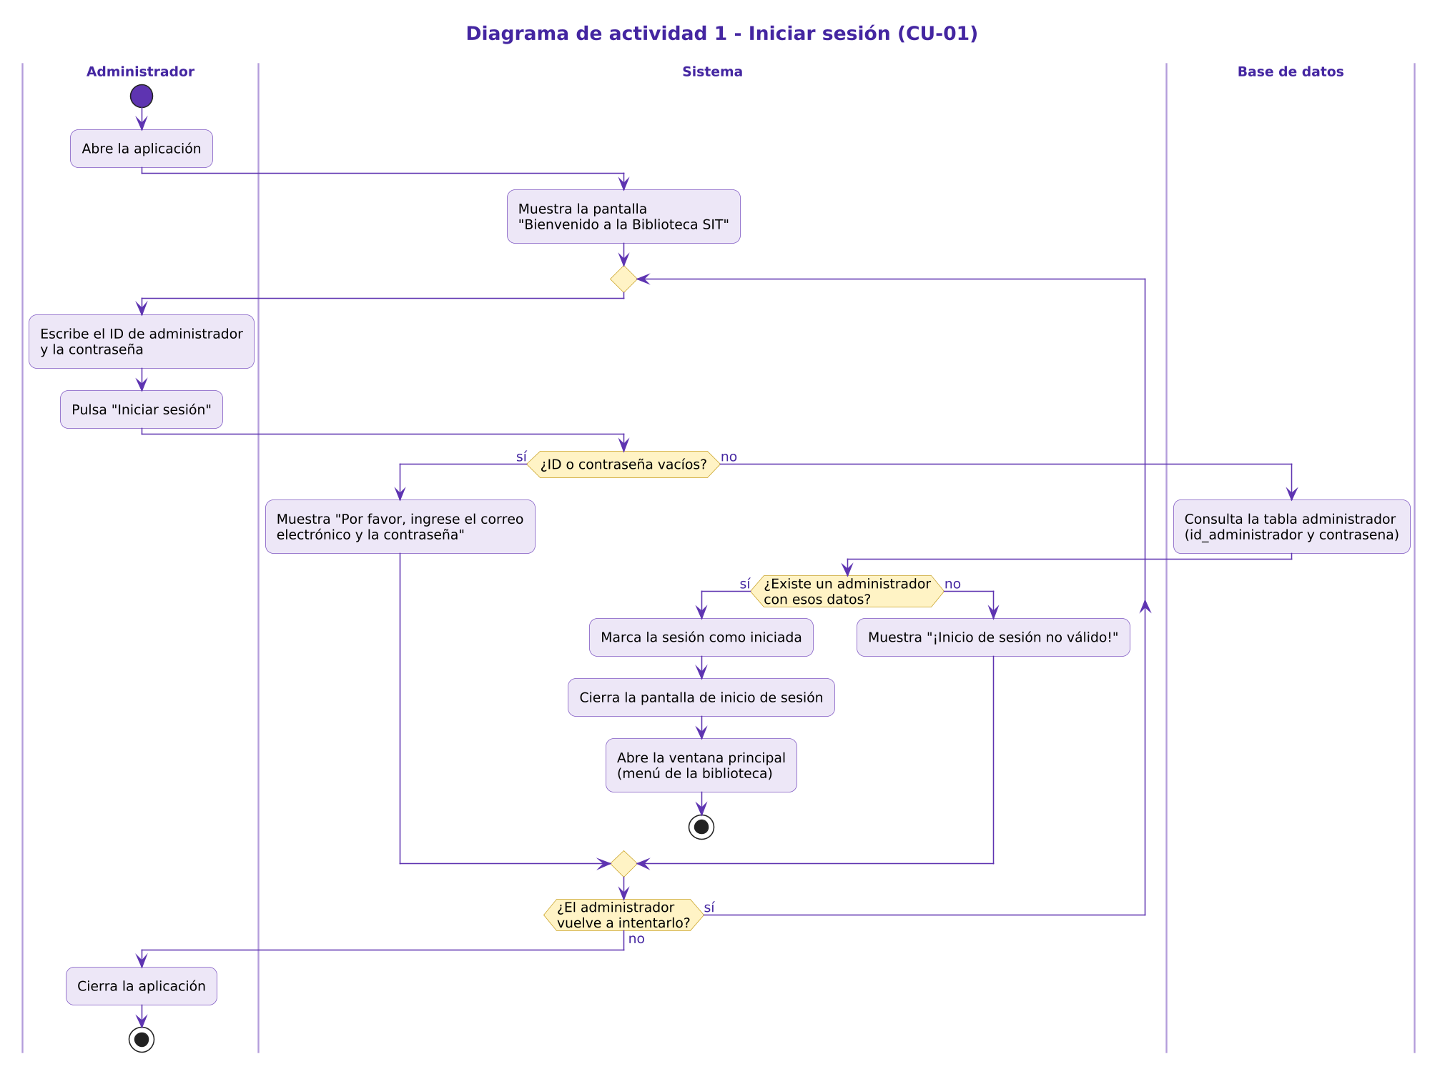
Diagrama de actividad 1 – Iniciar sesión
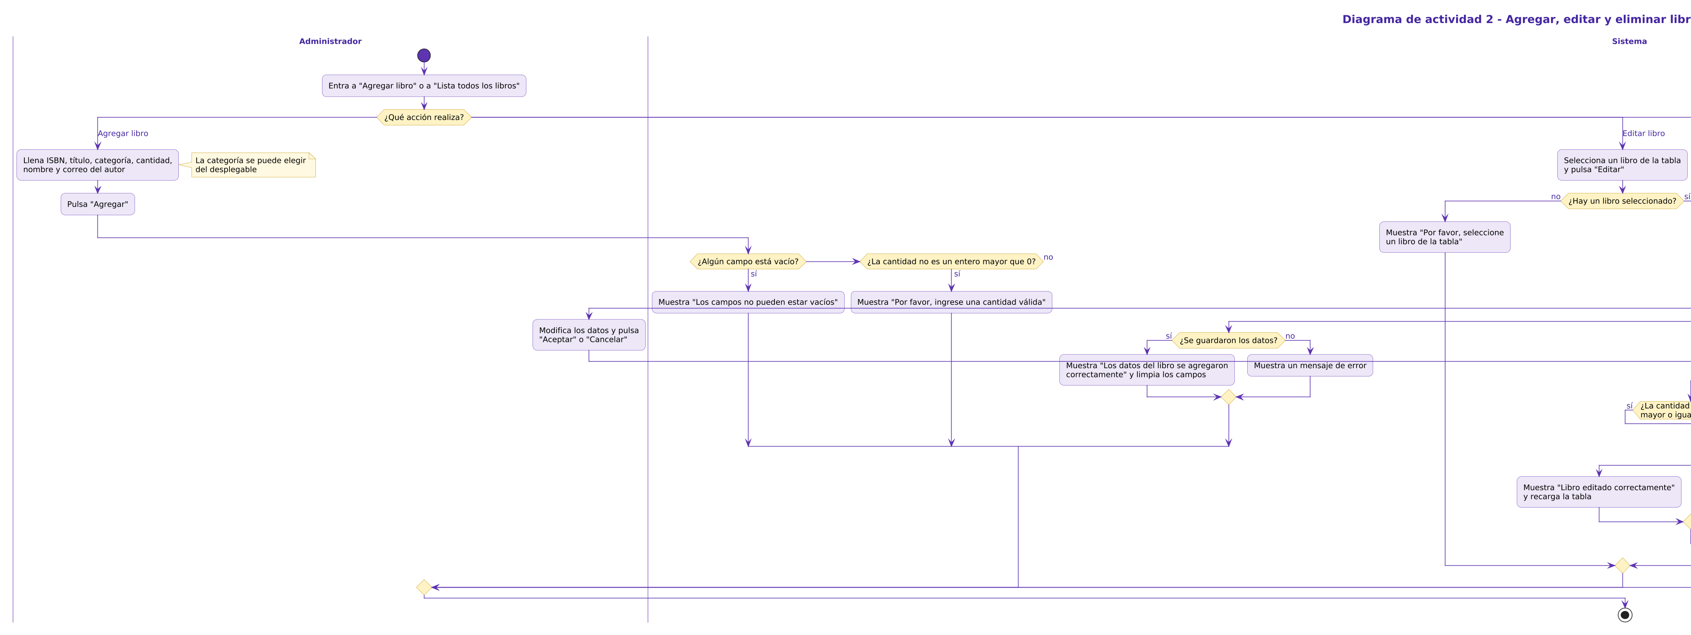
Diagrama de actividad 2 – Agregar, editar y eliminar libro
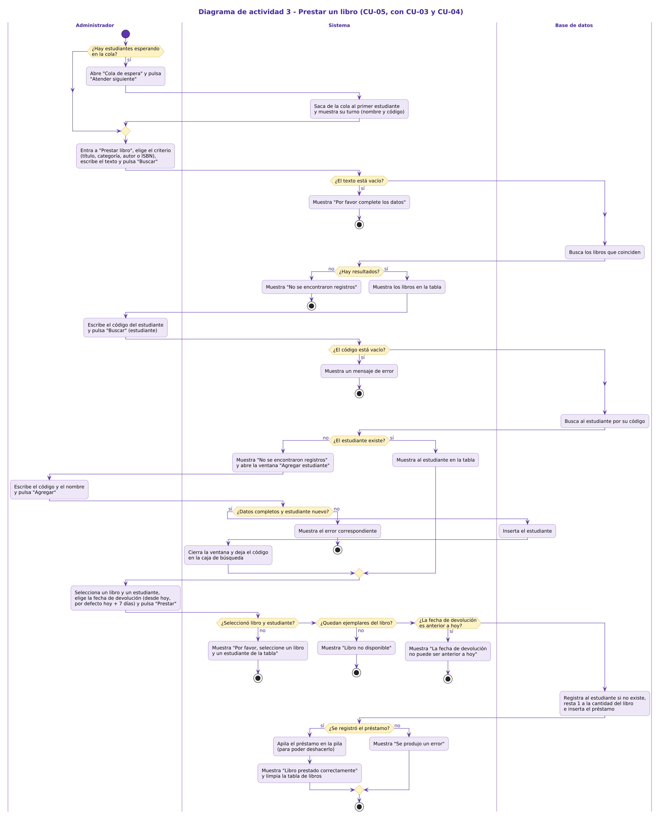
Diagrama de actividad 3 – Prestar libro
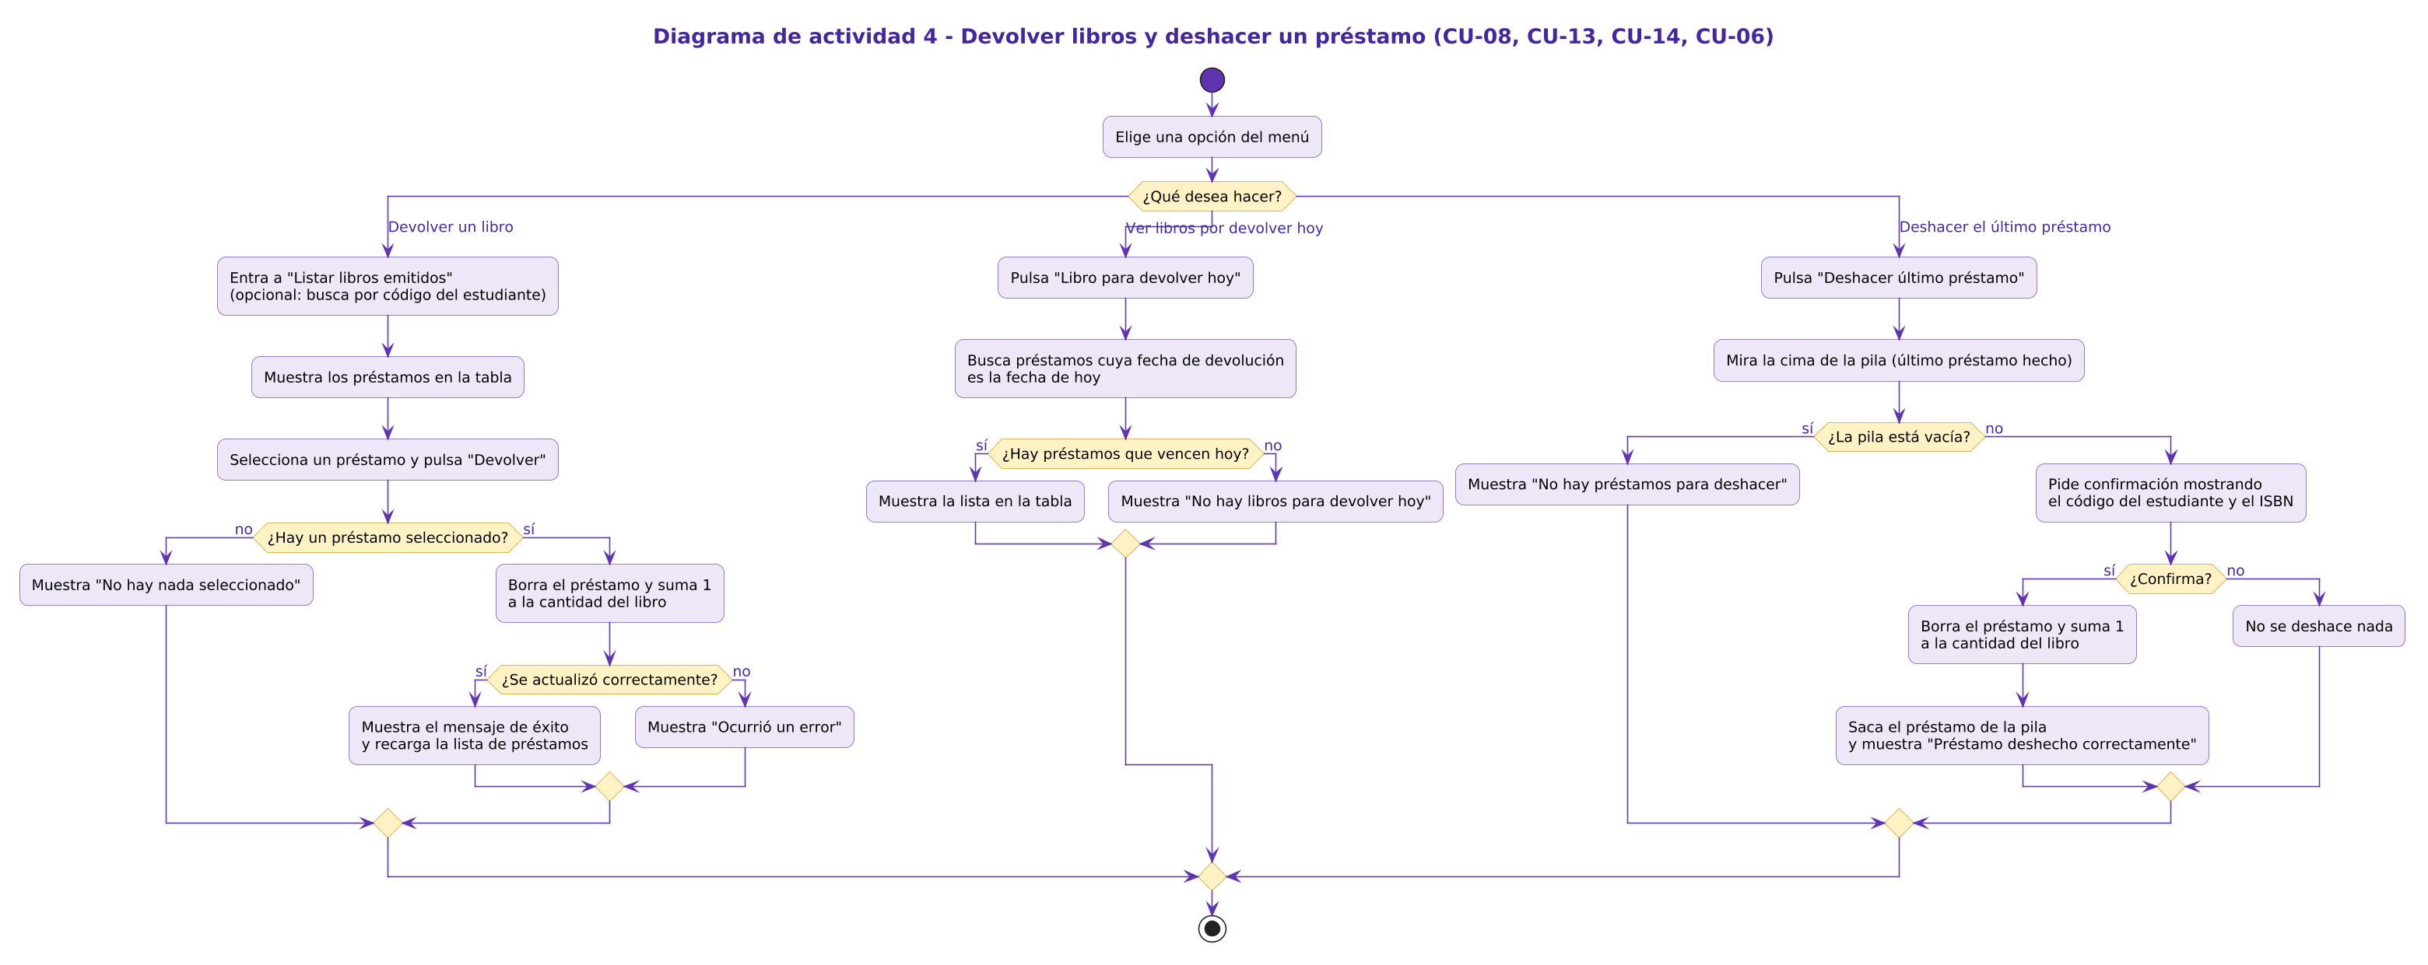
Diagrama de actividad 4 – Devolver y deshacer
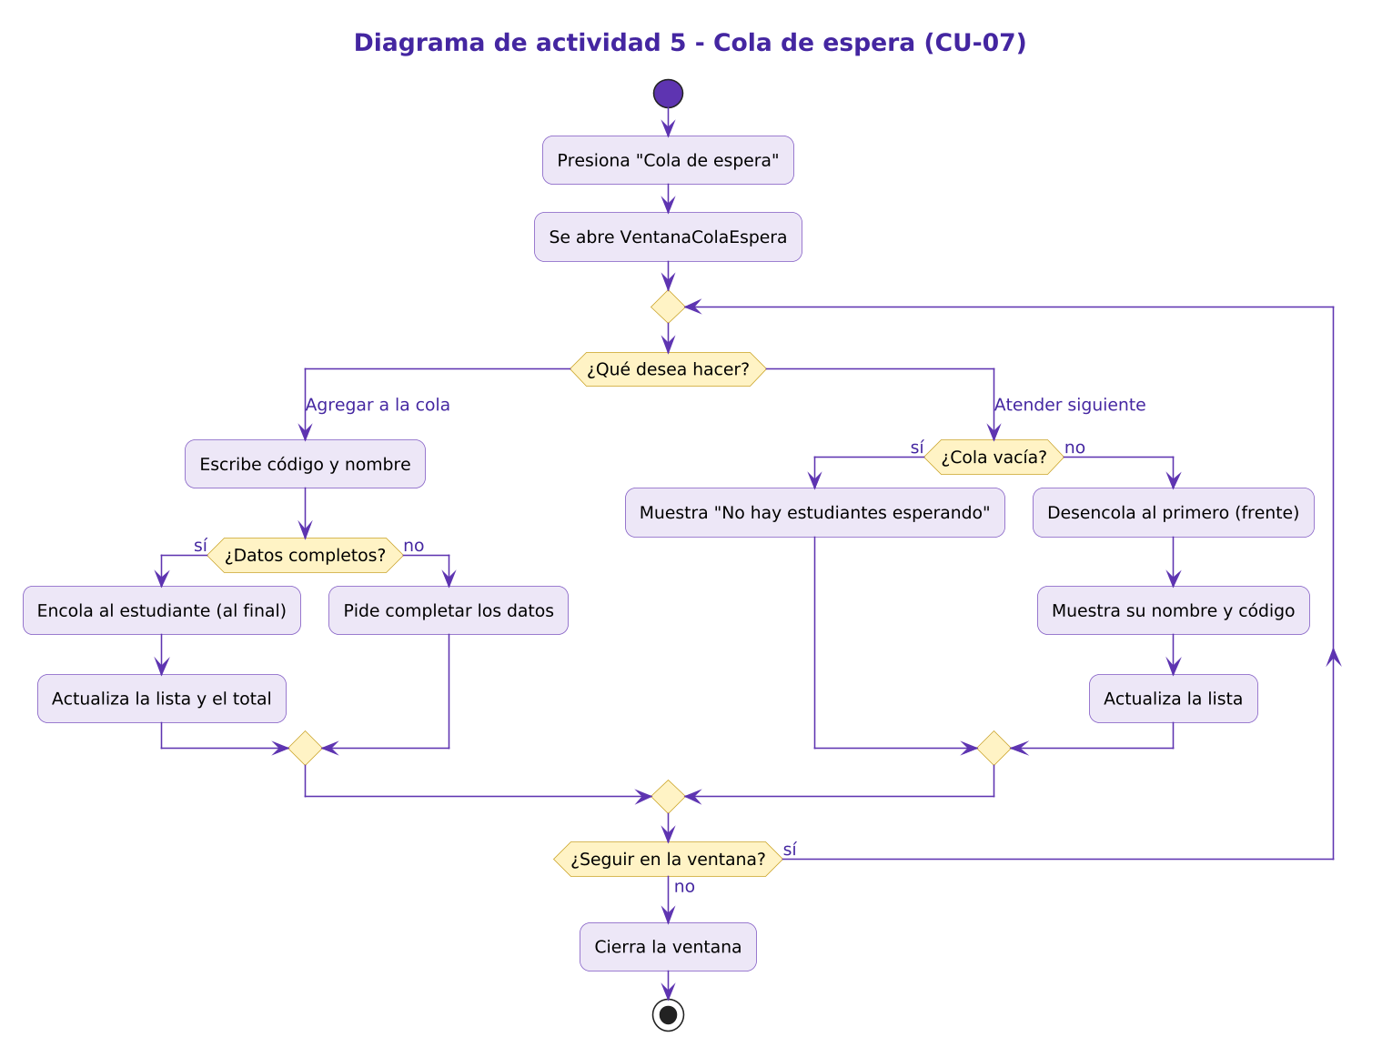
Diagrama de actividad 5 – Cola de espera
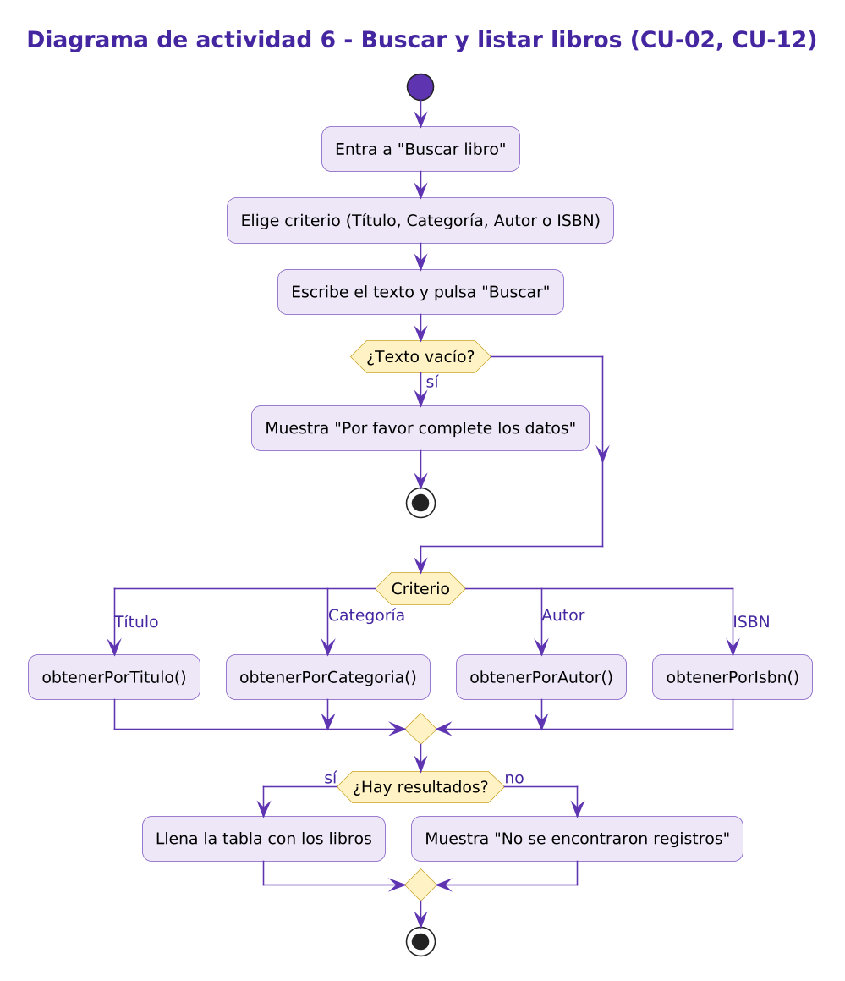
Diagrama de actividad 6 – Buscar y listar libros
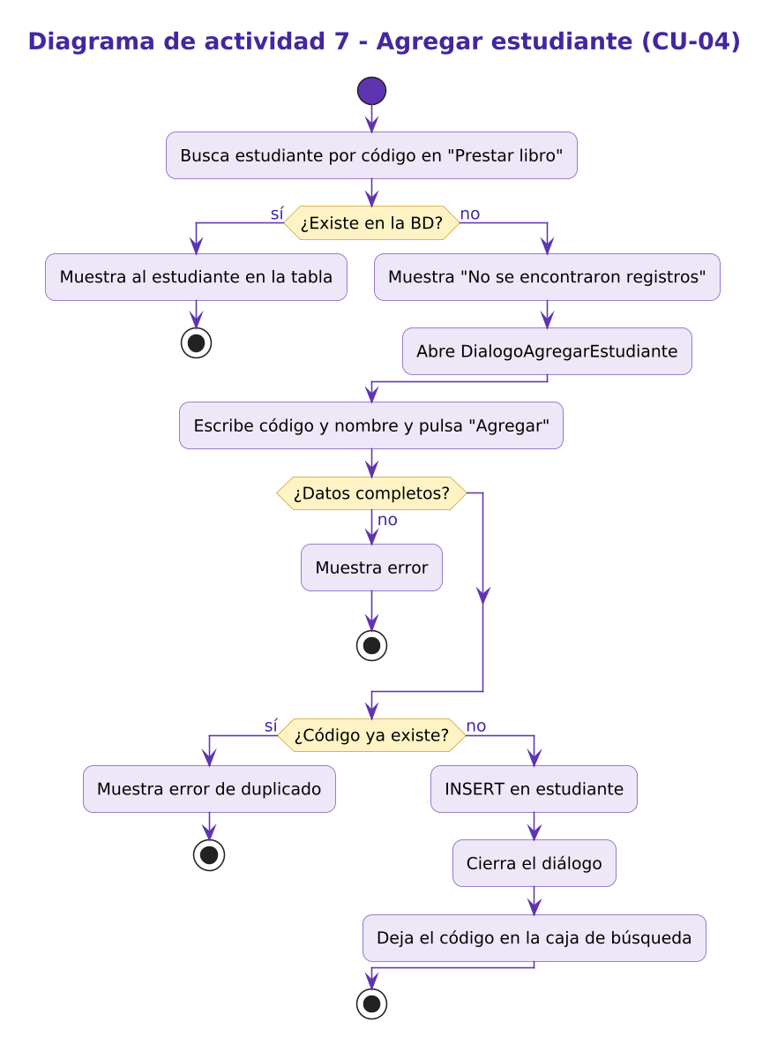
Diagrama de actividad 7 – Agregar estudiante
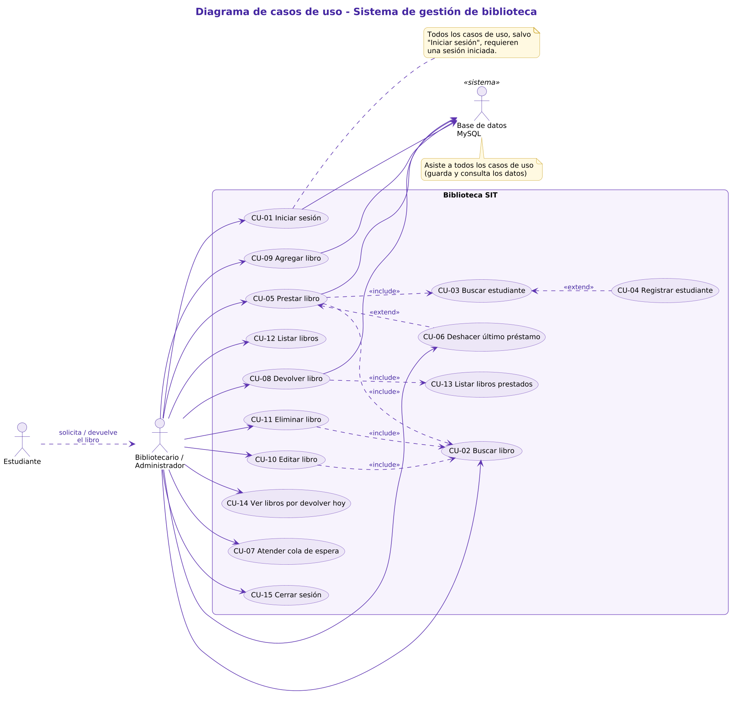
Diagrama de casos de uso
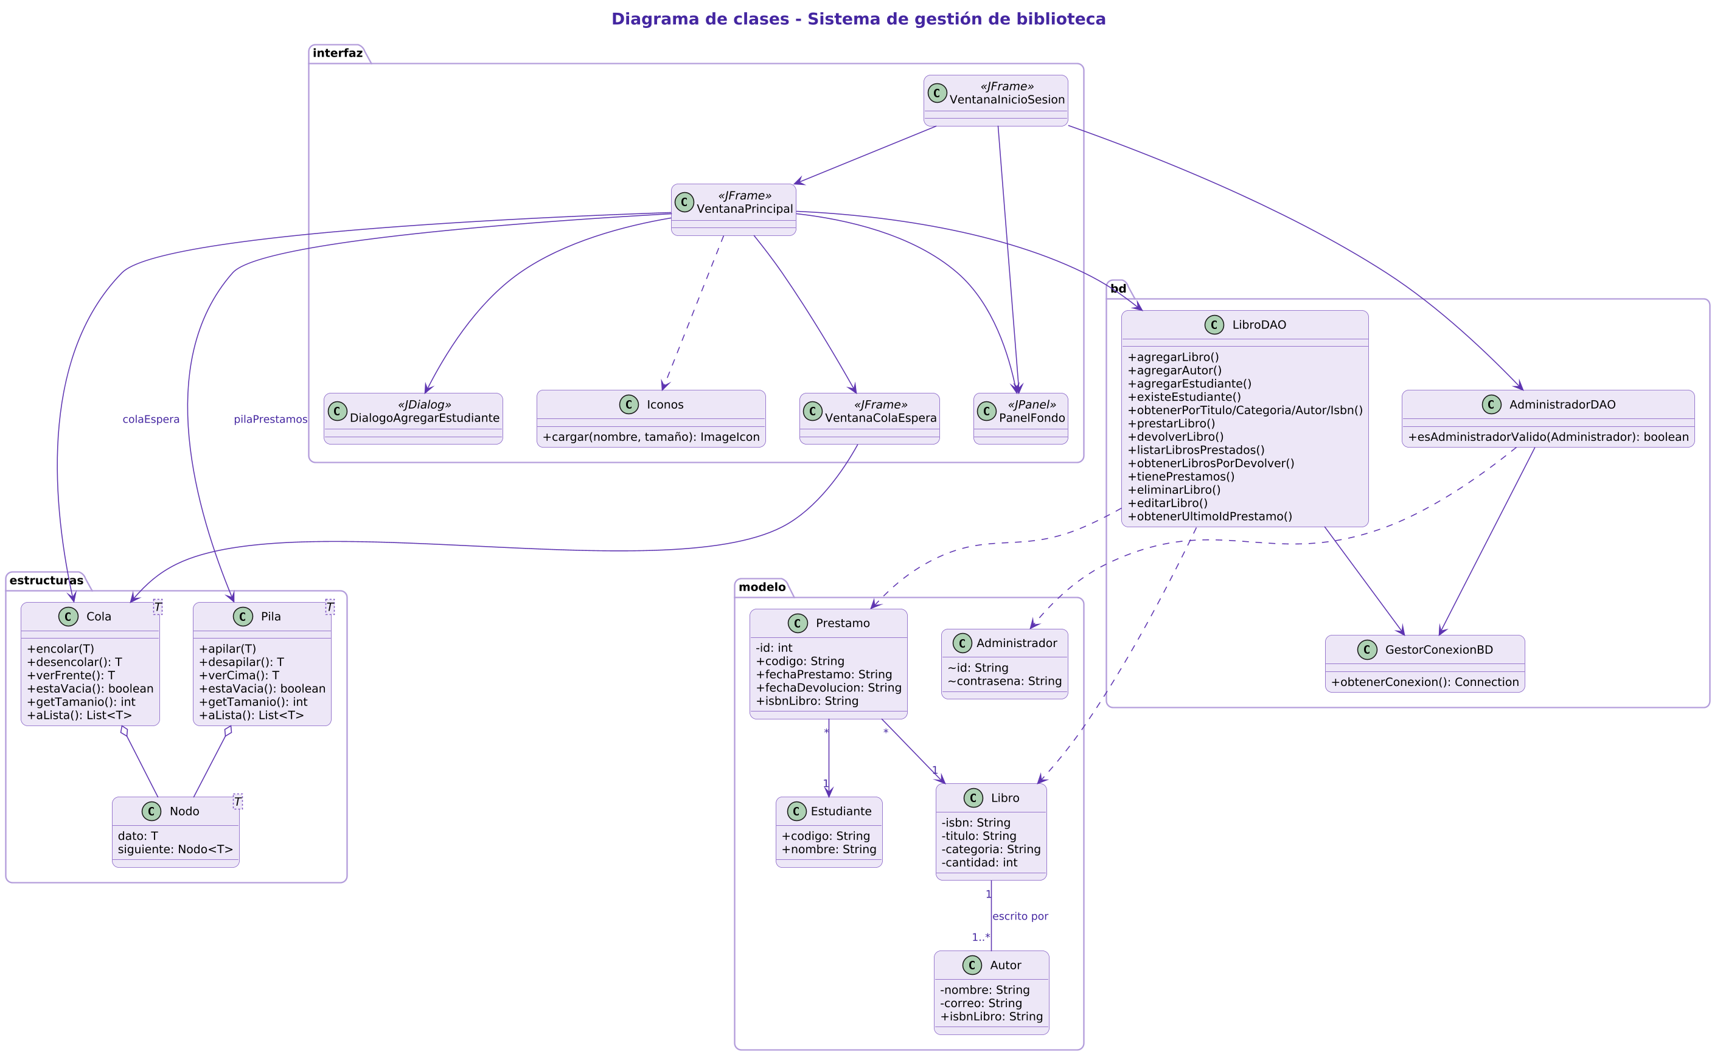
Diagrama de clases
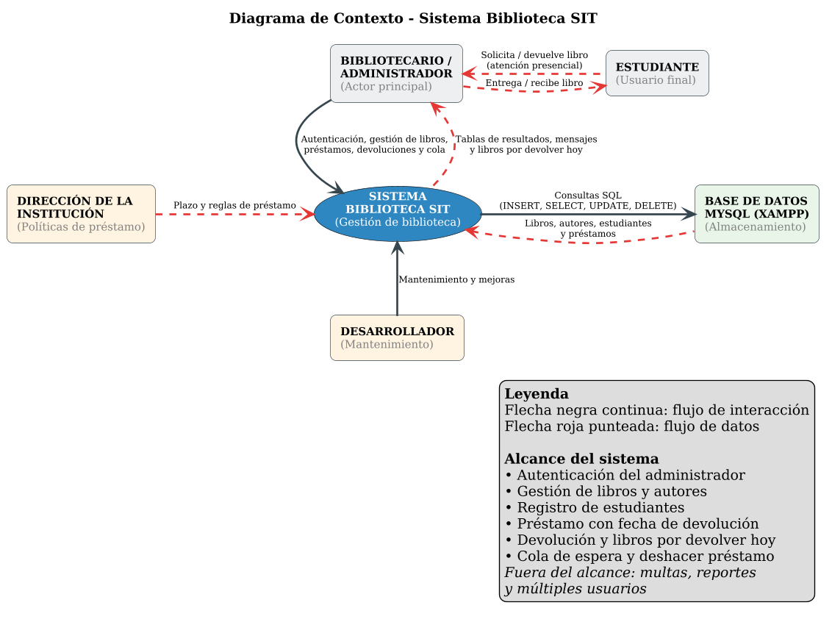
Diagrama de contexto
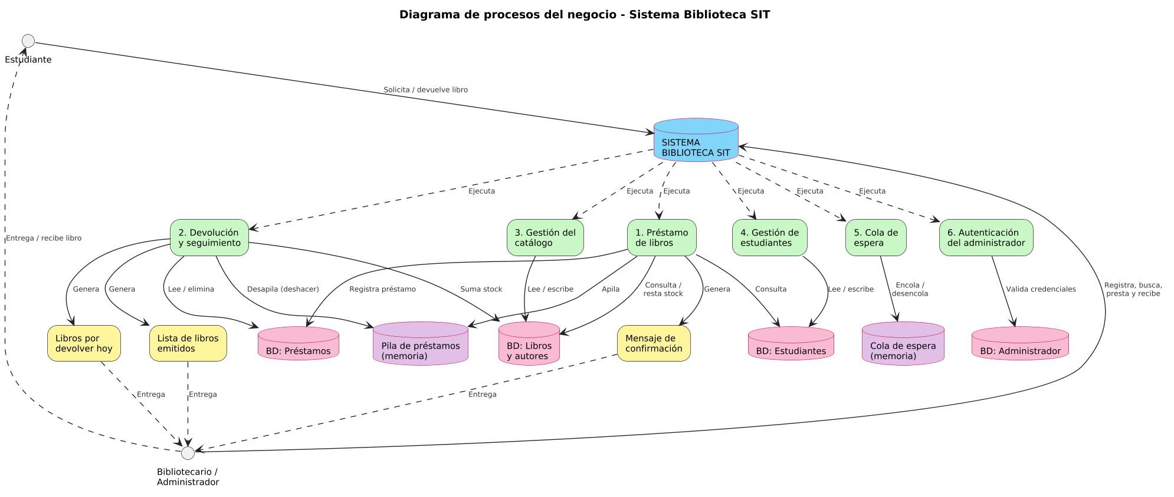
Diagrama de procesos

10. Preguntas probables de sustentación
¿Por qué usaron una cola y una pila?
La cola (FIFO) ordena la atención de estudiantes por llegada; la pila (LIFO) permite deshacer primero el último préstamo hecho.
¿Qué es el patrón DAO?
Una clase que concentra el acceso a la base de datos (LibroDAO, AdministradorDAO) para que la interfaz no contenga SQL.
¿Qué es CardLayout?
Un administrador de diseño que muestra un solo panel a la vez; así el menú cambia de pantalla sin abrir otras ventanas.
¿Por qué el ISBN no se edita al editar un libro?
Es la llave primaria y la referencian autor y prestamo.
¿Por qué no se puede eliminar un libro con préstamos?
Para no dejar préstamos huérfanos y por integridad referencial.
¿Qué pasa al prestar un libro?
Se resta 1 a la cantidad, se inserta el préstamo y se apila para poder deshacerlo.
¿Qué pasa al cerrar la aplicación con estudiantes en la cola?
Se pierden: la cola y la pila viven solo en memoria.
¿Cómo evitan la inyección SQL?
Con PreparedStatement y parámetros.
¿Qué es JDBC?
La API de Java para conectarse a bases de datos relacionales; aquí con mysql-connector-java.
¿Qué se tradujo y qué se agregó?
Ver sección 2: traducción total y funciones nuevas (fecha, editar, eliminar, cola, pila, fondo e íconos).

11. Limitaciones y mejoras
- Contraseña en texto plano: usar hash (SHA-256 o bcrypt).
- Cola y pila en memoria: persistirlas en la base de datos.
- Un solo administrador: agregar roles y usuarios.
- obtenerTodasCategorias sin uso y con SQL inválido: corregir o eliminar.
- Multas por retraso y notificaciones de vencimiento.

